Escuela Particular Las Naciones Nº1973
Avenida Las Naciones 800 Maipú
RBD : 25808-3 Fono: 7712401
Escuelalasnaciones1973@hotmail.com
Profesora: Paula Ortiz Herrera.

GUÍA DE MATEMÁTICA
Geometría: “Cuerpos Geométricos”
3° BÁSICO

Nombre: ____________________________________Fecha: _______________
Objetivo de la clase: | ¿Qué aprendí en la clase de hoy?:
OA16 Describir cubos, paralelepípedos, esferas, conos, cilindros y pirámides de acuerdo a la forma de sus caras y el número de aristas y vértices.

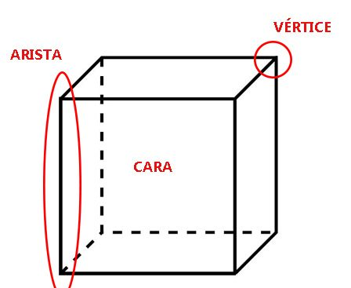
Recuerda:

Cuerpos geométricos
Observa los diferentes cuerpos geométricos y completa el cuadro.
Cuerpos | N° de CARAS | N° DE VÉRTICES | N° DE ARISTAS
